KOMUNIKAT PRASOWY Warszawa, 30 marca 2022
ARTEKINO CLASSICS
– KLASYKI KINA EUROPEJSKIEGO W ARTE.TV
Zremasterowane perełki kina europejskiego w reżyserii Felliniego, Hanekego, Kusturicy, grupy Monty Pythona i wielu innych znanych twórców można obejrzeć za darmo w ramach cyklu ArteKino Classics na platformie VOD ARTE.tv https://www.arte.tv/pl/. Przez trzy miesiące, od 29 marca ARTE.tv pokaże klasyki kina europejskiego oraz inne ważne filmy, które wyróżniały się swoim spojrzeniem na świat i wpłynęły na światową kinematografię. Są dostępne z napisami w 6 językach.
ArteKino Classics to nowe spojrzenie na europejskie dziedzictwo filmowe. W ciągu 3 miesięcy ARTE.tv pokaże 20 filmów z prawie 20 państw Europy. Należą one do kanonu filmowego krajów, w których powstały, i wyznaczają nowe standardy światowej kinematografii. Selekcja odbyła się w ścisłej współpracy ze Stowarzyszeniem Filmotek Europejskich (ACE), wszystkie filmy są świeżo odrestaurowane, a jedną trzecią nakręciły reżyserki.
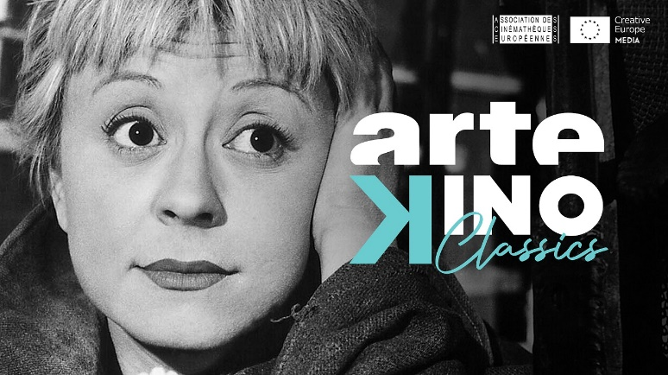
ArteKino Classics rozpocznie prawdziwa perełka włoskiej kinematografii - „La Strada” Federico Felliniego, gdzie reżyser opowiada w neorealistycznym stylu historię pary artystów cyrkowych żyjących na marginesie społecznym. Do sukcesu filmu przyczyniła się w dużej mierze muzyka, którą skomponował Nino Rota, a także gra aktorska Giulietty Masiny, której twarz stała się ikoną włoskiego kina. Podczas premiery w 1954 film otrzymał Srebrnego Lwa na Festiwalu Filmowym w Wenecji, a w 1957 roku Oscara® w kategorii najlepszy film nieanglojęzyczny.
Austrię reprezentuje najwybitniejszy obecnie austriacki reżyser - Michael Haneke, a jego „Benny's Video” to wybitny dramat psychologiczny o samotności i izolacji nastolatka. W ArteKino Classics nie zabraknie także legendarnej grupy Monty Pythona. „A teraz coś z zupełnie innej beczki“ jest połączeniem najlepszych skeczy z „Latającego Cyrku Monty Pythona”, popularnego serialu BBC z zabawnymi animacjami i szalonymi scenkami. To wyśmienite połączenie czarnego humoru, taniego slapsticku, bezsensownych skeczy i absurdu.
40 lat temu Emir Kusturica zaprezentował światu swój debiut filmowy pod tytułem „Czy pamiętasz Dolly Bell?”, który przyniósł mu międzynarodową sławę. W filmie zawarł wspomnienia swej buntowniczej młodości w czasach komunistycznych. Z kolei „Śmierć konia” reprezentuje Albanię na ArteKino Classics. Obraz powstał w czasie przełomu końca komunizmu, gdy prezydentem został Sali Berishy. Reżyser Saimir Kumbaro pokazuje w swoim filmie absurdalną i opresyjną politykę władz komunistycznych.
W przypadku kina kobiecego, w byłym bloku wschodnim, na początku lat 60. było znacznie więcej reżyserek niż w kinie zachodnim. Jedną z nich jest gwiazda czeskiego kina, Věra Chytilová. W swoim pierwszym długometrażowym filmie „O czymś innym” łączy fikcyjną i prawdziwą historię dwóch kobiet, a gimnastyczka i późniejsza złota medalistka Eva Bosákova gra tutaj samą siebie.
Prawdziwą perełką jest odkryty na nowo w norweskim archiwum filmowym i po raz pierwszy dostępny w całej Europie dzięki ArteKino Classics debiut kinowy Liv Ullmann z 1959 roku! „Krnąbrne dziewczę” to ekscytująco piękny obraz, nakręcony przez norweską reżyserkę Edith Carlmar. Liv Ullmann gra upartą Gerd, która nie przejmuje się konwenansami, a film radykalnie i bez sentymentów przedstawia różnice klasowe, o które rozbija się młoda miłość.
Kolejne z 20 premier w cyklu ArteKino Classics będą się pojawiać cyklicznie w najbliższych tygodniach.

FILMY W CYKLU „ARTEKINO CLASSICS”:
LA STRADA, Włochy, 1954, 103 minuty, czarno-biały
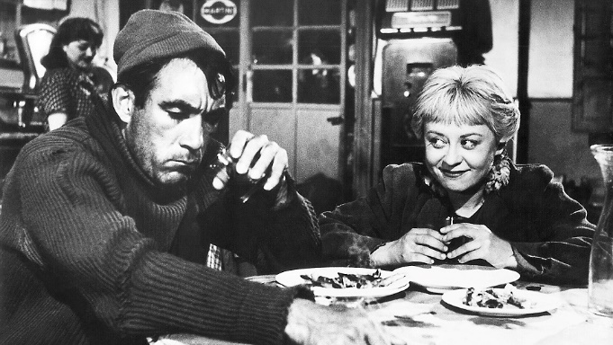
Film Federico Felliniego jest kamieniem milowym europejskiego kina. Wstrząsający dramat, którego akcja rozgrywa się w powojennych Włoszech, z Anthonym Quinnem i Giuliettą Masiną w rolach głównych (jej rola Gelosminy uważana jest za prawdziwe arcydzieło). Film opowiada o specyficznej więzi łączącej cyrkowego siłacza Zampano i jego towarzyszkę podróży, Gelsominę. Ta nieśmiała dziewczyna z ubogiej rodziny zostaje sprzedana przez matkę cyrkowcowi Zampano, który występuje na jarmarkach jako siłacz zrywający łańcuchy. Dziewczyna zostaje jego asystentką i przywiązuje się do ponurego i cholerycznego Zampana...
Federico Fellini (1920-1993) jest uważany za jednego z najbardziej wpływowych reżyserów klasycznego kina włoskiego. Karierę rozpoczął jako dziennikarz i karykaturzysta, a następnie pracował jako asystent filmowy. Dzięki filmowi „La Strada” odniósł swój pierwszy, międzynarodowy sukces. Od 1963 roku w twórczości Felliniego nastąpiła zmiana: zaczął coraz częściej zrywać z konwencjami narracyjnymi i wprowadzać do swoich filmów elementy oniryczne i surrealne. Cztery z jego filmów otrzymały statuetkę Oscara® w kategorii najlepszy film zagraniczny, a on sam otrzymał w 1993 roku honorowego Oscara® za całokształt twórczości.
Filmografia (wybór):
- 1950 „Światła variete” (pierwszy film fabularny)
- 1954 „La strada” (Oscar w kategorii najlepszy film nieanglojęzyczny)
- 1957 „Noce Cabirii” (Oscar w kategorii najlepszy film nieanglojęzyczny)
- 1960 „Słodkie życie” (Złota Palma, Oscar za najlepsze kostiumy)
- 1963 „Osiem i pół” (Oscar w kategoriach najlepszy film nieanglojęzyczny i najlepsze kostiumy)
- 1973 „Amarcord” (Oscar w kategorii najlepszy film nieanglojęzyczny)
Reżyseria: Federico Fellini Scenariusz: Federico Fellini, Tullio Pinelli, Ennio Flaiano Zdjęcia: Otello Martelli Muzyka: Nino Rota Montaż: Leo Catozzo Produkcja: Ponti-De Laurentiis Cinematografica Występują: Anthony Quinn (Zampanò), Giulietta Masina (Gelsomina), Richard Basehart (linoskoczek „Szalony“), Aldo Silvani (pan Giraffa), Marcellena Rovena (wdowa), Livia Venturini (zakonnica)
Film dostępny do 19 czerwca pod linkiem https://www.arte.tv/pl/videos/007575-000-A/la-strada-1954-federico-fellini/
BENNY’S VIDEO, Austria, 1992, 106 minut
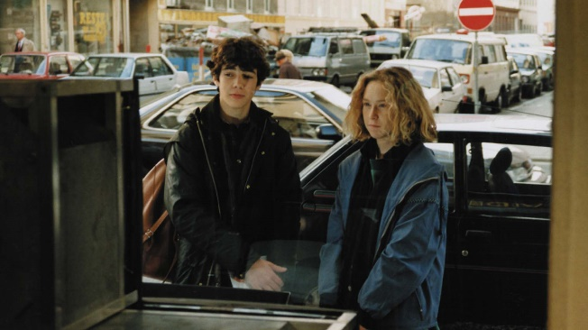
Benny, dorastający chłopak w wieku szkolnym, mieszka w eleganckim mieszkaniu wraz z pracującymi rodzicami, którzy nie mają dla niego zbyt wiele czasu. Benny ma jednak kamerę wideo, której się w całości poświęca. Nastolatek zaprasza do domu koleżankę, by pokazać jej nakręcony filmik. Wkrótce chłopak odkrywa swoje drugie oblicze. Od „Benny's Video” Michael Haneke rozpoczyna refleksję na temat zła, przemocy i obrazów, którą będzie kontynuował w „Funny Games” (1997).
Michael Haneke studiował teatrologię, filozofię i psychologię. Zanim rozpoczął karierę reżyserską, pracował jako krytyk filmowy. Już w swoim pierwszym filmie fabularnym przetwarza głównie mroczne i złożone tematy, konfrontując widzów z ich własnymi wypartymi doświadczeniami. Jego największym sukcesem był film pod tytułem „Miłość” z 2012 roku, który zdobył Oscara® w kategorii najlepszy filmu obcojęzyczny.
Filmografia (wybór):
- 1992 „Benny's Video”
- 1997 „Funny Games” (Nominacja do Złotej Palmy w Cannes)
- 2001 „Pianistka” (Grand Prix Festiwalu w Cannes)
- 2005 „Ukryte” (Złota Palma w Cannes dla najlepszego reżysera)
- 2009 „Biała wstążka” (Złoty Glob dla najlepszego filmu zagranicznego)
- 2012 „Miłość” (Oscar dla najlepszego filmu nieanglojęzycznego)
Reżyseria i scenariusz: Michael Haneke Zdjęcia: Christian Berger Muzyka: Karl Schlifelner Montaż: Marie Homolkova Produkcja: Wega Vienna Występują: Arno Arno Frisch (Benny), Angela Winkler (Anna, matka Benny'ego), Ulrich Mühe (Georg, ojciec Benny'ego), Ingrid Stassner (dziewczyna), Stephanie Brehme (Evi)
Film dostępny do 30 kwietnia pod linkiem https://www.arte.tv/pl/videos/021361-000-A/benny-s-video-1992-michael-haneke/
A TERAZ COŚ Z ZUPEŁNIE INNEJ BECZKI, Wielka Brytania, 1971, 88 minut
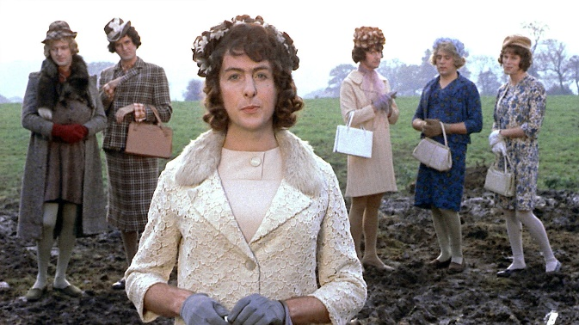
Kto wygra konkurs o tytuł „kretyna roku”? Odpowiedź na to pytanie oraz inne ciekawostki dotyczące „Latającego Cyrk Monty Pythona” - kultowego serialu BBC - przedstawia film pod tytułem „A teraz coś z zupełnie innej beczki”, w którym Graham Chapman, John Cleese, Terry Gilliam, Eric Idle, Terry Jones i Michael Palin wcielili się ponownie w swoje najpopularniejsze role i nagrali na nowo serialowe skecze z 1971 roku. Zobaczymy więc słynny „skecz z papugą” i „piosenkę drwala”, a wśród znanych postaci pojawia się m.in. widzący wszystko podwójnie alpinista, wuefista przygotowujących swoich uczniów do walk ulicznych z napastnikami uzbrojonymi w owoce, niemowlęta porywające bezbronnych przechodniów czy znaki drogowe atakujące pieszych. Skecze są połączone animacjami, które stworzył Terry Gilliam i należą one do najpiękniejszych i najsłynniejszych animacji artysty.
Filmografia (wybór):
- 1971 „A teraz coś z zupełnie innej beczki”
- 1969-1974 „Latający Cyrk Monty Pythona” (BAFTA – najlepszy serial komediowy)
- 1982 „Englisch für Anfänger” (Angielski dla początkujących)
- 1989 „Skeczu z papugą nie będzie” (program specjalny)
Reżyseria: Ian MacNaughton Scenariusz: Graham Chapman, John Cleese, Terry Gilliam, Eric Idle, Terry Jones, Michael Palin Zdjęcia: David Muir Muzyka: Douglas Gamley Montaż: Thom Noble Produkcja: Python Pictures Występują: Graham Chapman (w różnych rolach), John Cleese (w różnych rolach), Terry Gilliam (w różnych rolach), Eric Idle (w różnych rolach), Terry Jones (w różnych rolach), Michael Palin (w różnych rolach), Carol Cleveland jako Dierdre Pewtey (oraz w innych rolach), Connie Booth jako zakonnica i inni.
Film dostępny do 1 czerwca pod linkiem https://www.arte.tv/pl/videos/047057-000-A/monty-python-a-teraz-cos-z-zupelnie-innej-beczki-1971/
O CZYMŚ INNYM, Czechosłowacja, 1963, 82 minuty, czarno-biały
Pierwszy film fabularny czeskiej pionierki kina Věry Chytilovej. Eva jest gimnastyczką i przygotowuje się do ważnych zawodów, po których chce porzucić karierę zawodową i założyć rodzinę. Věra jest gospodynią domową, która opiekuje się swoim czteroletnim synem i mężem i ma poczucie, że monotonia codziennych obowiązków zabrała jej najlepsze lata jej życia. Obie kobiety się nie znają, ale łączy je wiele cech... Vera i Eva prowadzą zupełnie odmienne życie, ale łączy je to, że obie są nieszczęśliwe i desperacko chcą wyrwać się z rutyny i codziennych trudów.
Věra Chytilová ukończyła w 1962 roku studia na Akademii Sztuk Scenicznych w Pradze. Przyczyniła się do sukcesów czechosłowackiej nowej fali lat 60. XX w. „O czymś innym” to jej pierwszy długometrażowy film fabularny. Jest też autorką kilku filmów dokumentalnych i krótkometrażowych. Laureatka wielu nagród na międzynarodowych festiwalach filmowych.
Filmografia (wybór):
- 1963: „O czymś innym”
- 1965: „Perełki na dnie” (Nagroda Specjalne na MFF w Locarno)
- 1987: „Wilcza Buda” (nominacja do Złotego Niedźwiedzia na Berlinale)
- 1998: „Pułapka” (Nagroda Specjalna na MFF w Wenecji)
- 2006: „Piękne chwile to motyle” (Czeski Lew za najlepszy montaż)
Reżyseria i scenariusz: Vera Chytilová Zdjęcia: Jan Curík Muzyka: Jirí Slitr Montaż: Miroslav Hájek Produkcja: Czeskie Narodowe Archiwum Filmowe Występują: Eva Bosáková (gimnastyczka Eva), Vera Uzelacová (Vera), Josef Langmiler (Josef, mąż Very), Jirí Kodet (Jirka, kochanek Very)
Film dostępny do 20 września pod linkiem https://www.arte.tv/pl/videos/107810-000-A/o-czyms-innym-1963-vera-chytilova/
KRNĄBRNE DZIEWCZĘ, Norwegia, 1959, 95 minut, czarno-biały
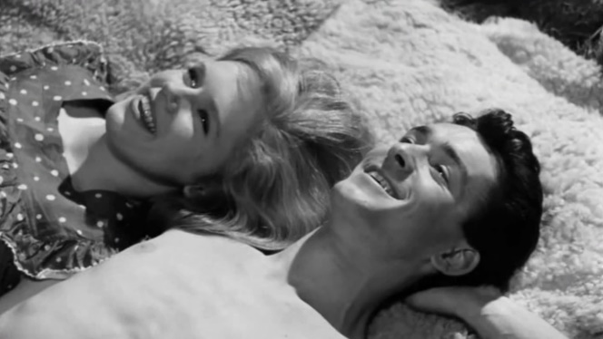
Dramat o dojrzewaniu z debiutującą na dużym ekranie Liv Ullmann, nakręcony przez najważniejszą reżyserkę norweskiego kina powojennego, Edith Calmar. Film oparty jest na książce Nilsa Johana Ruda i opowiada historię 17-letniej Gerd, nieślubnej córki samotnej, pracującej matki. Anders, zakochany w Gerd student, wbrew woli rodziców, którzy nie akceptują ich związku, postanawia zabrać ją na wieś, aby oddalić ją od złego środowiska. Pierwsze dni na łonie natury są radosne, do czasu pojawienia się pewnego włóczęgi...
Edith Carlmar była aktorką i pierwszą reżyserką w Norwegii. Nakręciła też pierwszy norweski film noir, którego angielski tytuł to „Death Is a Caress“. Wszystkie jej filmy odniosły ogromny sukces kasowy. Dzięki nim Edith Carlmar stała się jedną z najpopularniejszych reżyserek w historii norweskiego kina. Wyreżyserowała 10 filmów w ciągu 10 lat, a lata 50. były najbardziej twórczą dekadą jej kariery filmowej. W 1994 roku otrzymała Nagrodę Amanda za Całokształt Twórczości.
Filmografia (wybór):
- 1949 „Døden er et kjærtegn“ (Death Is a Caress)
- 1954 „Aldri annet enn bråk“ (Nothing but Trouble)
- 1957 „Świry na górze“
- 1959 „Krnąbrne dziewczę“
Reżyseria: Edith Carlmar Scenariusz: Niels Johan Rud, Otto Carlmar Zdjęcia: Sverre Bergli Muzyka: Bjarne Amdahl Montaż: Fritze Kjær Produkcja: Norweski Instytut Filmowy Występują: Liv Ullmann (Gerd), Atle Merton (Anders, chłopak Gerd), Rolf Søder (Bendik), Nanna Stenersen (matka Gerd), Tore Foss (ojciec Gerd)
Film dostępny do 20 czerwca pod linkiem https://www.arte.tv/pl/videos/106112-000-A/krnabne-dziewcze-1959-edith-carlmar/

CZY PAMIĘTASZ DOLLY BELL?, Jugosławia 1981, 108 minut
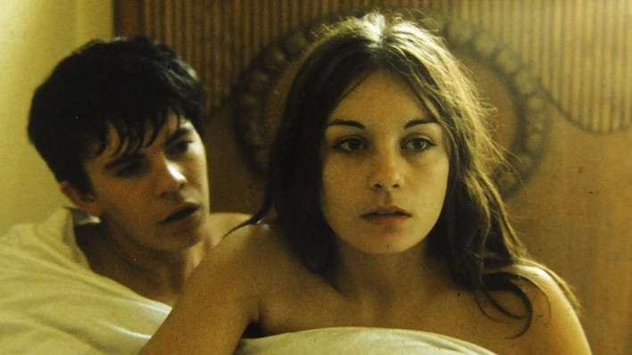
Akcja „Czy pamiętasz Dolly Bell?” rozgrywa się w Sarajewie w 1963 roku i opowiada o pozbawionej radości młodości pod surową dyktaturą partii komunistycznej. Dozwolone są tylko staroświeckie filmy, takie jak włoski film wodewilowy „Europa nocą” (1959), w którym występuje tancerka o imieniu Dolly Bell. Fantazje 16-letniego bohatera zmierzają jednak w zupełnie innym kierunku. Uwielbia on zachodnią muzykę pop i nie potrafi zaprzyjaźnić się z oferowaną rozrywką...
Emir Kusturica jest twórcą filmowym pochodzącym z Jugosławii. Reżyserii uczył się w Pradze w słynnej szkole FAMU. Po powrocie do kraju rozpoczął pracę w telewizji. Pierwszy znaczący sukces odniósł w roku 1981 filmem „Czy pamiętasz Dolly Bell?”, za który otrzymał Złotego Lwa na festiwalu w Wenecji. Następny obraz Kusturicy, „Ojciec w podróży służbowej”, przyniósł mu międzynarodową popularność. Od lat twórczość Emira Kusturicy jest wydarzeniem kulturalnym i czyni duże zamieszanie na międzynarodowych festiwalach.
Filmografia (wybór):
- 1981 „Czy pamiętasz Dolly Bell?” (Srebrny Lew na MFF w Wenecji)
- 1985 „Ojciec w podróży służbowej” (Złota Palma w Cannes dla najlepszego filmu)
- 1988 „Czas Cyganów” (Złota Palma w Cannes dla najlepszego reżysera)
- 1993 „Arizona Dream” (Srebrny Niedźwiedź na Berlinale)
- 1995 „Underground” (Złota Palma w Cannes dla najlepszego filmu)
- 1998 „Czarny kot, biały kot” (Srebrny Lew na MFF w Wenecji)
- 2004 „Życie jest cudem” (Nagroda Francuskiego Systemu Edukacji Narodowej w Cannes)
- 2016 „Na mlecznej drodze” (Nagroda Specjalna na MFF w Wenecji)
- 2018 „El Pepe: Wyjątkowe życie” (Nagroda Specjalna na MFF w Wenecji)
Reżyseria: Emir Kusturica Scenariusz: Abdulah Sidran, Emir Kusturica Zdjęcia: Vilko Filač Muzyka: Zoran Simjanović Montaż: Senija Ticić Produkcja: Centrum Filmowe Sarajevo Występują: Slavko Štimac (Dino), Slobodan Aligrudić (ojciec), Mira Banjac (matka), Ljiljana Blagojević („Dolly Bell”), Mirsad Zulic (Braco Sintor, przestępca), Pavle Vujisić (wujek)
Film dostępny do 25 czerwca pod linkiem https://www.arte.tv/pl/videos/106110-000-A/czy-pamietasz-dolly-bell-1981-emir-kusturica/
ŚMIERĆ KONIA, Albania 1992, 90 minut
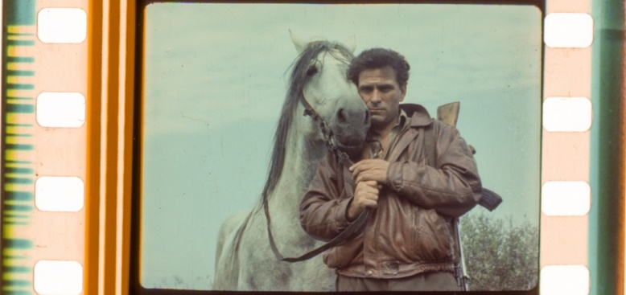
Film „Śmierć konia” jest oparty na prawdziwych wydarzeniach i opowiada historię Agrona, oficera albańskiej armii i trenera koni, który odmawia wykonania rozkazu rządu: zabicia swojego ukochanego konia. Za akcję ratowania drogocennej stadniny wojskowej Agron zostaje zadenuncjowany, a następnie uwięziony jako więzień polityczny. Jego relacjom rodzinnym oraz zawodowym - z byłymi kolegami z wojska - grozi kryzys, a proces sądowy prowadzi do serii tragicznych wydarzeń.
Reżyser Saimir Kumbaro w 1969 roku ukończył studia na Wydziale Aktorskim Instytutu Sztuk w Tiranie. Po studiach rozpoczął pracę jako asystent reżyserów Viktora Gjiki i Piro Milkaniego w Studiu Filmowym Nowa Albania. Po upadku komunizmu w Albanii jego filmy zostały dostrzeżone także poza granicami kraju. Zrealizował wiele filmów dokumentalnych, w tym wielokrotnie nagradzany „Koncert në vitin 1936”.
Filmografia (wybór):
- 1975 „Rrugicat që kërkonin diell” (Uliczki, które szukają słońca) (główna nagroda na Festiwalu Filmów w Tiranie)
- 1978 „Koncert në vitin 1936” (Koncert w roku 1936)
- 1983 „Gracka” (Pułapka)
- 1984 „Nxënësit e klasës sime” (Uczniowie z mojej klasy)
- 1992 „Śmierć konia” (Nagroda na MFF w Saint-Étienne)
Reżyseria: Saimir Kumbaro Scenariusz: Nexhati Tafa Zdjęcia: Bardhyl Martiniani Muzyka: Rene Aubry Montaż: Nerman Furxhi Produkcja: Centralne Państwowe Archiwum Filmowe Albanii Występują: Timo Flloko (Agroni), Rajmonda Bulku (kobieta), Niko Kanxheri (Estrefi), Fitim Makashi (Vangjeli), Luan Qerimi (ojciec), Tinka Kurti (matka), Harilla Vjero (śledczy), Luljeta Sallaku (siostra).
Film dostępny do 20 czerwca pod linkiem https://www.arte.tv/pl/videos/106114-000-A/smierc-konia-1992-saimir-kumbaro/

Kontakt dla mediów: Joanna Owsianko, tel.: 502 126 043, e-mail: j.owsianko@agencjafaceit.pl

O ARTE.tv
ARTE.tv to bezpłatny kulturalny kanał VOD współfinansowany ze środków unijnych, który powstał z inicjatywy publicznego, niekomercyjnego, francusko-niemieckiego kanału kulturalnego ARTE, istniejącego na rynku już od 30 lat. ARTE.tv ma na celu dotarcie do jak najszerszego grona Europejczyków poprzez udostępnianie wysokiej jakości programów w językach ojczystych odbiorców. Programy ARTE są dostępne w Internecie bezpłatnie w kilku wersjach językowych: francuskiej, niemieckiej, angielskiej, hiszpańskiej, polskiej i włoskiej.
Bezpłatna oferta cyfrowa ARTE.tv, obejmuje najciekawsze programy z ramówki ARTE - nowoczesne filmy dokumentalne, reportaże śledcze, magazyny poświęcone aktualnym zagadnieniom społecznym, polityce, historii, podróżom, technologii, kulturze i popkulturze i sztuce.
Oferta obfituje także w relacje z różnorodnych występów scenicznych: spektakli operowych, baletowych, teatralnych oraz koncertów pełnego przekroju gatunków muzycznych. Programy ARTE.tv można oglądać na www.arte.tv/pl, na urządzeniach mobilnych, a także na smart TV.
Więcej informacji i nowości: http://facebook.com/ARTEpopolsku, https://twitter.com/ARTEpl
Aby otrzymywać cotygodniowy newsletter z nowościami ARTE.tv można zapisać się na stronie https://www.arte.tv/pl/articles/newsletter

